**TRƯỜNG ĐẠI HỌC CÔNG NGHIỆP TP HỒ CHÍ MINH**

**KHOA CÔNG NGHỆ THÔNG TIN**



**ĐỒ ÁN CUỐI KÌ**

**CÔNG NGHỆ MỚI TRONG PHÁT TRIỂN ỨNG DỤNG**

*Người thực hiện*: **NGUYỄN QUANG BẢO – 20083601**

**NGUYỄN XUÂN GIANG – 20079601**

Lớp **: 420300314709**

Khoá  **: 16**

*Người hướng dẫn*: **TS BÙI THANH HÙNG**

**THÀNH PHỐ HỒ CHÍ MINH, NĂM 2024**

**TRƯỜNG ĐẠI HỌC CÔNG NGHIỆP TP HỒ CHÍ MINH**

**KHOA CÔNG NGHỆ THÔNG TIN**



**ĐỒ ÁN CUỐI KÌ**

**CÔNG NGHỆ MỚI TRONG PHÁT TRIỂN ỨNG DỤNG**

Người thực hiện: **NGUYỄN QUANG BẢO - 20083601**

**NGUYỄN XUÂN GIANG - 20079601**

Lớp **: 420300314709**

Khoá  **: 16**

Người hướng dẫn: **TS. BÙI THANH HÙNG**

**THÀNH PHỐ HỒ CHÍ MINH, NĂM 2024**

LỜI CẢM ƠN

Chúng em xin gửi lời cảm ơn sâu sắc đến thầy TS. Bùi Thanh Hùng đã giảng dạy tận tâm, truyền đạt những kiến thức quý báu, giúp đỡ chúng em rất nhiều trong quá trình thực hiện bài báo cáo này. Chúng em xin chân thành cảm ơn thầy, chúc thầy nhiều sức khỏe.

**ĐỒ ÁN ĐƯỢC HOÀN THÀNH**

**TẠI TRƯỜNG ĐẠI HỌC CÔNG NGHIỆP TP HỒ CHÍ MINH**

Chúng em xin cam đoan đây là sản phẩm đồ án của riêng chúng em à được sự hướng dẫn của TS. Bùi Thanh Hùng. Các nội dung nghiên cứu, kết quả trong đề tài này là trung thực và chưa công bố dưới bất kỳ hình thức nào trước đây. Những số liệu trong các bảng biểu phục vụ cho việc phân tích, nhận xét, đánh giá được chính tác giả thu thập từ các nguồn khác nhau có ghi rõ trong phần tài liệu tham khảo.

Ngoài ra, trong đồ án còn sử dụng một số nhận xét, đánh giá cũng như số liệu của các tác giả khác, cơ quan tổ chức khác đều có trích dẫn và chú thích nguồn gốc.

Nếu phát hiện có bất kỳ sự gian lận nào chúng em xin hoàn toàn chịu trách nhiệm về nội dung đồ án của mình.Trường đại học Công nghiệp TP Hồ Chí Minh không liên quan đến những vi phạm tác quyền, bản quyền do chúng em gây ra trong quá trình thực hiện (nếu có).

*TP. Hồ Chí Minh, ngày tháng năm*

*Tác giả*

*(ký tên và ghi rõ họ tên)*

*Nguyễn Quang Bảo*

*Nguyễn Xuân Giang*

PHẦN ĐÁNH GIÁ CỦA GIẢNG VIÊN

_______________________________________________________________________________________________________________________________________________________________________________________________________________________________________________________________________________________________________________________________________________________________________________________________________________

Tp. Hồ Chí Minh, ngày tháng năm

(kí và ghi họ tên)

TÓM TẮT

Trong thời đại công nghệ thông tin bùng nổ, việc quản lý tài sản và trang thiết bị trong một tòa nhà không còn là công việc đơn giản và trực quan như trước. Để đáp ứng nhu cầu này, chúng tôi đã phát triển "Ứng dụng website quản lý trang thiết bị trong một tòa nhà", một giải pháp quản lý tài sản hiện đại, minh bạch và hiệu quả. Sử dụng framework web Django của Python - một công nghệ mạnh mẽ và linh hoạt, ứng dụng của chúng tôi cung cấp một giao diện thân thiện với người dùng, cho phép quản lý thông tin trang thiết bị, theo dõi lịch sử di chuyển và bảo trì một cách dễ dàng. Từ việc đăng ký mới thiết bị, cập nhật tình trạng và vị trí, đến việc lập kế hoạch bảo trì định kỳ, mọi thao tác đều được thực hiện trực tuyến, giảm thiểu thời gian và công sức, đồng thời tăng cường khả năng giám sát và kiểm soát tài sản. Với ứng dụng này, việc quản lý trang thiết bị trong các tòa nhà, từ văn phòng đến các khu chung cư, trở nên chính xác, minh bạch và hiệu quả hơn bao giờ hết.

MỤC LỤC

LỜI CẢM ƠN i

PHẦN ĐÁNH GIÁ CỦA GIẢNG VIÊN iii

TÓM TẮT iv

MỤC LỤC 1

DANH MỤC KÍ HIỆU VÀ CHỮ VIẾT TẮT 3

DANH MỤC CÁC HÌNH VẼ 4

DANH MỤC CÁC BẢNG 5

CHƯƠNG 1: PHÂN TÍCH, THIẾT KẾ 6

1.1. Mô tả bài toán 6

1.2. Sơ đồ chức năng tổng quát 6

1.3. Biểu đồ trường hợp sử dụng Usercase 7

1.4. Biểu đồ hoạt động 8

1.5. Biểu đồ trình tự 15

1.6. Biểu đồ Lớp (Class diagram) 23

1.7. Biểu đồ luồng dữ liệu Database diagram 23

1.8. Biểu đồ mối quan hệ giữa các dữ liệu 25

1.9. Thiết kế giao diện (các giao diện chính) 26

1.10. Thiết kế cách tiến hành Test 31

CHƯƠNG 2: HIỆN THỰC 33

2.1 Công nghệ sử dụng 33

2.2 Kết quả đạt được 33

CHƯƠNG 3: KẾT LUẬN 34

3.1 Kết quả đạt được 34

3.2 Hướng phát triển trong tương lai 34

LÀM VIỆC NHÓM 36

TÀI LIỆU THAM KHẢO 37

TỰ ĐÁNH GIÁ (Bài nhóm) 38

# DANH MỤC KÍ HIỆU VÀ CHỮ VIẾT TẮT

**CÁC KÝ HIỆU**

**CÁC CHỮ VIẾT TẮT**

DANH MỤC CÁC HÌNH VẼ

Hình 1: Biểu đồ Use case tổng quát 7

Hình 2: Biểu đồ hoạt động chức năng đăng ký 8

Hình 3: Biểu đồ hoạt động chức năng đăng nhập 8

Hình 4: Biểu đồ hoạt động chức năng chỉnh sửa tài khoản 9

Hình 5: Biểu đồ hoạt động chức năng tìm kiếm thiết bị 10

Hình 6: Biểu đồ hoạt động chức năng xem chi tiết thiết bị 11

Hình 7: Biểu đồ hoạt động chức năng chỉnh sửa thiết bị 12

Hình 8: Biểu đồ hoạt động chức năng xóa thiết bị 13

Hình 9: Biểu đồ hoạt động chức năng thêm thiết bị 13

Hình 10: Biểu đồ hoạt động chức năng thống kê 14

Hình 11: Biểu đồ hoạt động chức năng phân tích 15

Hình 12: Biểu đồ trình tự chức năng đăng ký 16

Hình 13: Biểu đồ trình tự chức năng đăng nhập 16

Hình 14: Biểu đồ trình tự chức năng chỉnh sửa tài khoản 17

Hình 15: Biểu đồ trình tự chức năng tìm kiếm thiết bị 18

Hình 16: Biểu đồ trình tự chức năng xem chi tiết thiết bị 18

Hình 17: Biểu đồ trình tự chức năng chỉnh sửa thiết bị 19

Hình 18: Biểu đồ trình tự chức năng xóa thiết bị 20

Hình 19: Biểu đồ trình tự chức năng thêm thiết bị 21

Hình 20: Biểu đồ trình tự chức năng thống kê 21

Hình 21: Biểu đồ trình tự chức năng phân tích 22

Hình 22: Biểu đồ Lớp(Class diagram) 23

Hình 23: Biểu đồ mối quan hệ giữa các dữ liệu 25

DANH MỤC CÁC BẢNG

Bảng 1: Bảng mô tả dữ liệu của bảng NGUOIDUNG 23

Bảng 2: Bảng mô tả dữ liệu của bảng THIETBI 24

Bảng 3: Bảng mô tả dữ liệu của bảng LOAI 24

Bảng 4: Bảng mô tả dữ liệu của bảng NHACUNGCAP 24

Bảng 5: Bảng mô tả dữ liệu của bảng PHONG 25

Bảng 6: Bảng mô tả quá trình test 32

**ĐỀ TÀI: QUẢN LÝ THIẾT BỊ TRONG 1 TÒA NHÀ**

# CHƯƠNG 1: PHÂN TÍCH, THIẾT KẾ

1. **Mô tả bài toán**
   * Chương trình quản lý thiết bị là một ứng dụng phần mềm cho phép người dùng quản lý và theo dõi các thiết bị được sử dụng trong một tổ chức hoặc doanh nghiệp. Chương trình được thiết kế để giúp người dùng dễ dàng thêm mới, chỉnh sửa và xóa các thiết bị khác nhau, loại, phòng và nhà cung cấp thiết bị; phân tích thiết bị theo giá, bảo hành và thống kê thiết bị theo loại, phòng, nhà cung cấp.
   * Chương trình được xây dựng trên một cơ sở dữ liệu quan hệ, với các bảng chứa thông tin về thiết bị, người dùng, nhà cung cấp và các loại thiết bị. Mối quan hệ giữa các bảng được thiết kế để giúp người dùng dễ dàng tìm kiếm thông tin và theo dõi lịch sử của các thiết bị.
   * Trang phần mềm giúp các người dùng có thể quản lý dễ dàng các trang thiết trang thiết bị của công ty. Phần mềm này giúp nhân viên biết được tình trạng thiết bị có dấu hiệu bị hư hỏng hay đang sửa chữa để có hướng xử lí.
2. **Sơ đồ chức năng tổng quát**
   * Quản lý được thông tin người dùng.
   * Quản lý được thông tin thiết bị.
   * Dễ dàng tìm kiếm thông tin thiết bị.
   * Thông tin thiết bị có thể sắp xếp tùy ý.
   * Đưa ra các phân tích từ các thông tin thiết bị.
   * Thống kê vẽ biểu đồ trực quan.
3. **Biểu đồ trường hợp sử dụng Usercase**
4. Các tác nhân chính của hệ thống

* Người dùng

1. Chức năng chính

* Đăng nhập, đăng ký
* Xem thông tin thiết bị
* Tìm kiếm thiết bị
* Quản lý thiết bị (thêm, xóa, sửa, …)
* Lên kế hoạch bảo trì
* Báo cáo
* Xem báo cáo

1. Biểu đồ Use case tổng quát

Hình 1: Biểu đồ Use case tổng quát

1. **Biểu đồ hoạt động**

Đăng ký

Hình 2: Biểu đồ hoạt động chức năng đăng ký

Đăng nhập

Hình 3: Biểu đồ hoạt động chức năng đăng nhập

Chỉnh sửa tài khoản

Hình 4: Biểu đồ hoạt động chức năng chỉnh sửa tài khoản

Tìm kiếm thiết bị

Hình 5: Biểu đồ hoạt động chức năng tìm kiếm thiết bị

Xem chi tiết thiết bị

Hình 6: Biểu đồ hoạt động chức năng xem chi tiết thiết bị

Chỉnh sửa thiết bị

Hình 7: Biểu đồ hoạt động chức năng chỉnh sửa thiết bị

Xóa thiết bị

Hình 8: Biểu đồ hoạt động chức năng xóa thiết bị

Thêm thiết bị

Hình 9: Biểu đồ hoạt động chức năng thêm thiết bị

Thống kê

Hình 10: Biểu đồ hoạt động chức năng thống kê

Phân tích

Hình 11: Biểu đồ hoạt động chức năng phân tích

1. **Biểu đồ trình tự**

Đăng ký

Hình 12: Biểu đồ trình tự chức năng đăng ký

Đăng nhập

Hình 13: Biểu đồ trình tự chức năng đăng nhập

Chỉnh sửa tài khoản

Hình 14: Biểu đồ trình tự chức năng chỉnh sửa tài khoản

Tìm kiếm thiết bị

Hình 15: Biểu đồ trình tự chức năng tìm kiếm thiết bị

Xem chi tiết thiết bị

Hình 16: Biểu đồ trình tự chức năng xem chi tiết thiết bị

Chỉnh sửa thiết bị

Hình 17: Biểu đồ trình tự chức năng chỉnh sửa thiết bị

Xóa thiết bị

Hình 18: Biểu đồ trình tự chức năng xóa thiết bị

Thêm thiết bị

Hình 19: Biểu đồ trình tự chức năng thêm thiết bị

Thống kê

Hình 20: Biểu đồ trình tự chức năng thống kê

Phân tích

Hình 21: Biểu đồ trình tự chức năng phân tích

1. **Biểu đồ Lớp (Class diagram)**

Hình 22: Biểu đồ Lớp(Class diagram)

1. **Biểu đồ luồng dữ liệu Database diagram**

|  |  |  |
| --- | --- | --- |
| NGUOIDUNG | | |
| Tên trường | Kiểu | Chú thích |
| tendangnhap | CHAR(50) | Tên đăng nhập |
| hoten | CHAR(50) | Họ tên người dùng |
| email | EMAILFIELD | Email |
| phone | CHAR(15) | Số điện thoại |
| ngaysinh | DATETIME | Ngày sinh |
| gioitinh | CHAR(255) | Giới tính |
| diachi | CHAR(100) | Địa chỉ |
| ngaycapnhat | DATETIME | Ngày cập nhật |

Bảng 1: Bảng mô tả dữ liệu của bảng NGUOIDUNG

|  |  |  |
| --- | --- | --- |
| THIETBI | | |
| Tên trường | Kiểu | Chú thích |
| tenthietbi | CHAR(100) | Tên thiết bị |
| nguoi_dung | FOREIGNKEY | Khóa phụ từ bảng Người dùng |
| tenloai | FOREIGNKEY | Tên loại (khóa phụ) từ bảng Loại |
| tennhacungcap | FOREIGNKEY | Tên nhà cung cấp (khóa phụ) từ bảng Nhà cung cấp |
| tenphong | FOREIGNKEY | Tên phòng (khóa phụ) từ bảng Phòng |
| giamua | INT | Giá mua thiết bị |
| ngaythem | DATETIME | Ngày thêm thiết bị |
| ngaymua | DATETIME | Ngày mua thiết bị |
| ngayhethanbaohanh | DATETIME | Ngày hết hạn bảo hành thiết bị |
| ngaykiemtradinhky | DATETIME | Ngày kiểm tra định kỳ thiết bị |
| tinhtrang | CHAR(255) | Tình trạng thiết bị |
| mota | TEXT | Mô tả thiết bị |

Bảng 2: Bảng mô tả dữ liệu của bảng THIETBI

|  |  |  |
| --- | --- | --- |
| LOAI | | |
| Tên trường | Kiểu | Chú thích |
| tenloai | CHAR(100) | Tên loại thiết bị |
| nguoi_dung | FOREIGNKEY | Khóa ngoại từ bảng Người dùng |
| mota | TEXT | Mô tả loại |

Bảng 3: Bảng mô tả dữ liệu của bảng LOAI

|  |  |  |
| --- | --- | --- |
| NHACUNGCAP | | |
| Tên trường | Kiểu | Chú thích |
| tennhacungcap | CHAR(100) | Tên nhà cung cấp |
| nguoi_dung | FOREIGNKEY | Khóa ngoại từ bảng Người dùng |
| diachi | CHAR(100) | Địa chỉ nhà cung cấp |
| email | EMAILFIELD | Email nhà cung cấp |
| sodienthoai | CHAR(15) | Số điện thoại nhà cung cấp |
| mota | TEXT | Mô tả nhà cung cấp |

Bảng 4: Bảng mô tả dữ liệu của bảng NHACUNGCAP

|  |  |  |
| --- | --- | --- |
| PHONG | | |
| Tên trường | Kiểu | Chú thích |
| tenphong | CHAR(100) | Tên phòng |
| nguoi_dung | FOREIGNKEY | Khóa ngoại từ bảng Người dùng |
| sotang | INT | Số tầng |
| mota | TEXT | Mô tả phòng |

Bảng 5: Bảng mô tả dữ liệu của bảng PHONG

1. **Biểu đồ mối quan hệ giữa các dữ liệu**

Hình 23: Biểu đồ mối quan hệ giữa các dữ liệu

1. **Thiết kế giao diện (các giao diện chính)**

Trang đăng ký

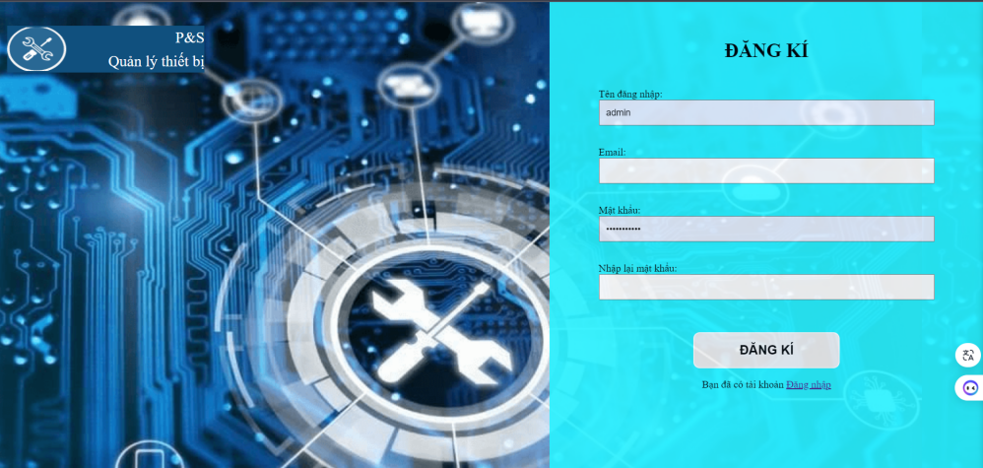

Trang đăng nhập

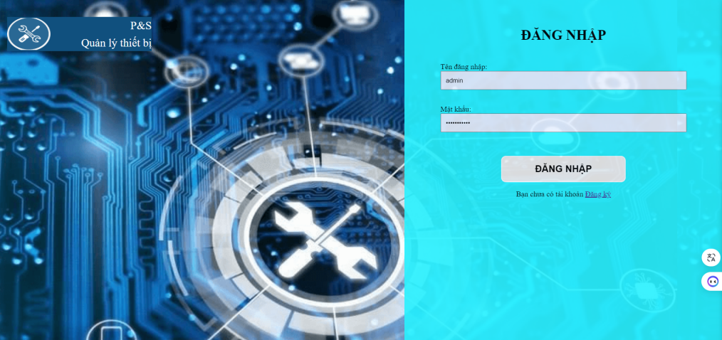

Trang chi tiết người dùng

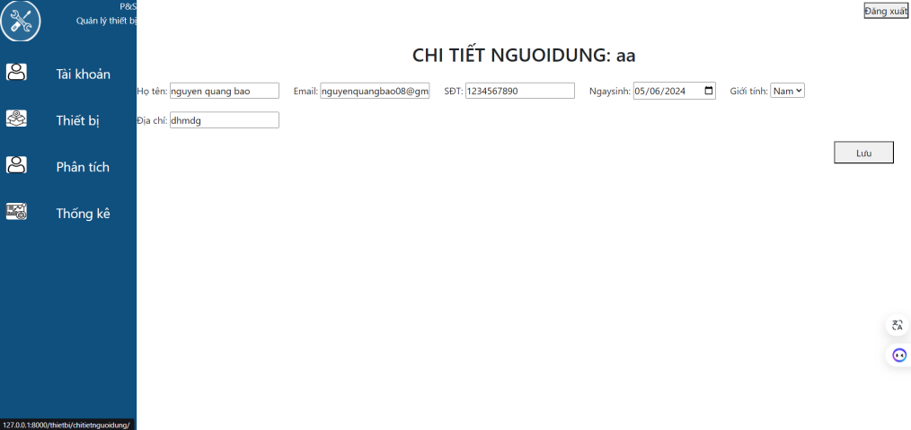

Trang hiển thị thiết bị

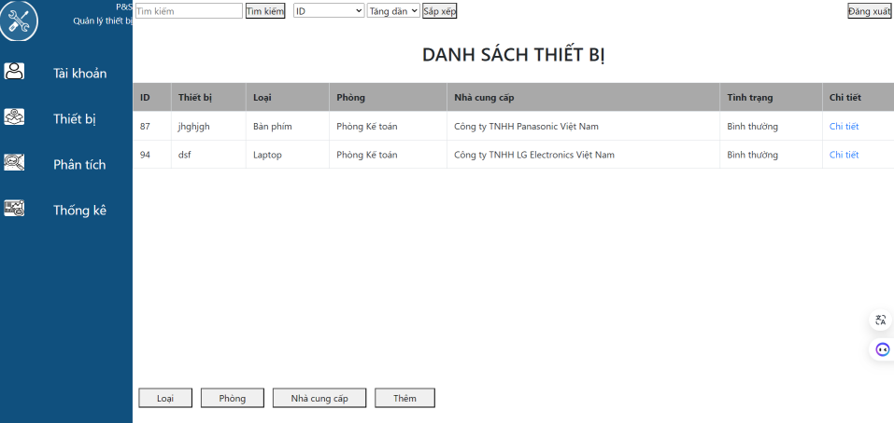

Trang danh sách thiết bị

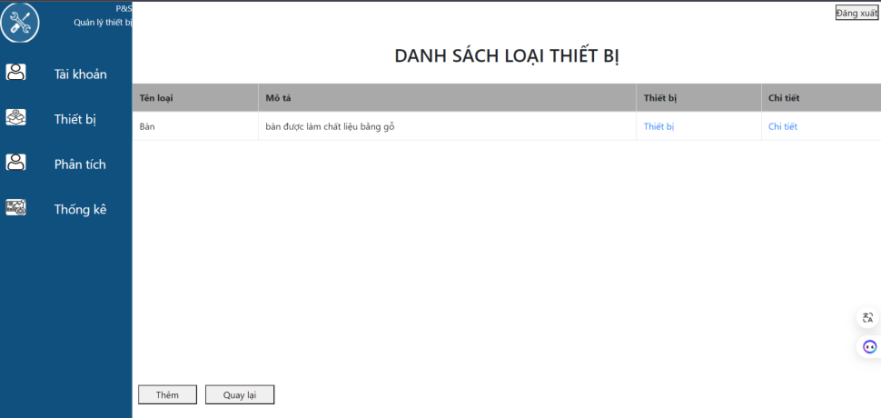

Trang thêm loại thiết bị

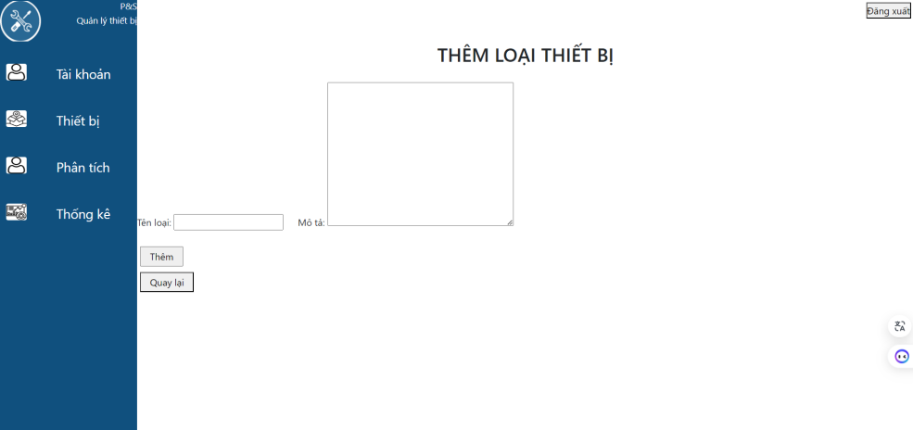

Trang hiển thị danh sách phòng

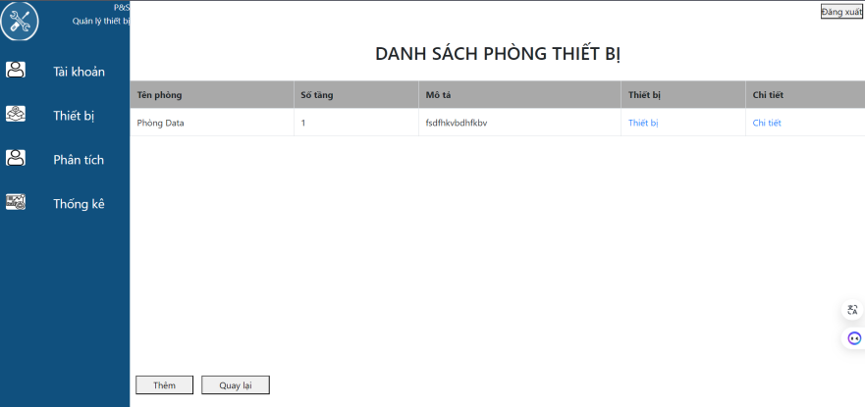

Trang thêm phòng thiết bị

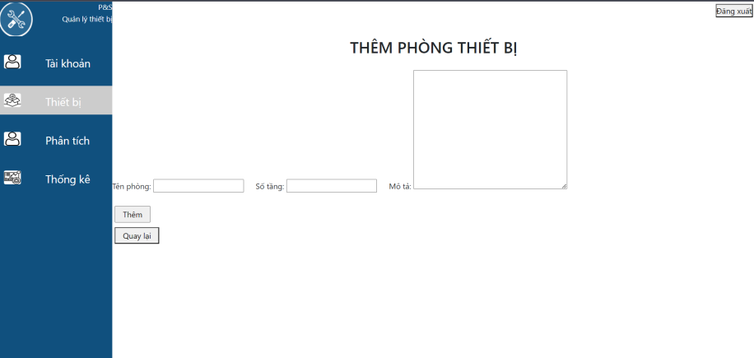

Trang hiển thị nhà cung cấp

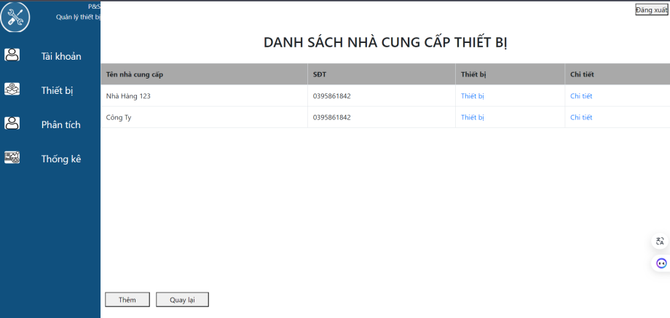

Trang thêm nhà cung cấp thiết bị

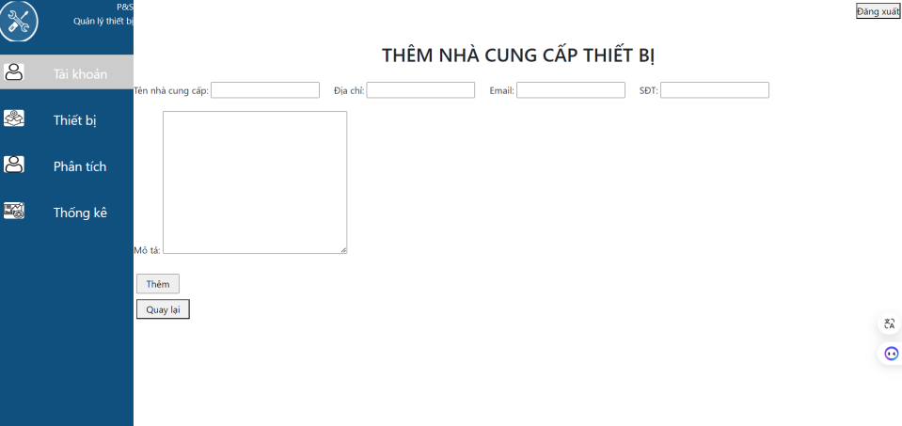

Trang thêm thiết bị

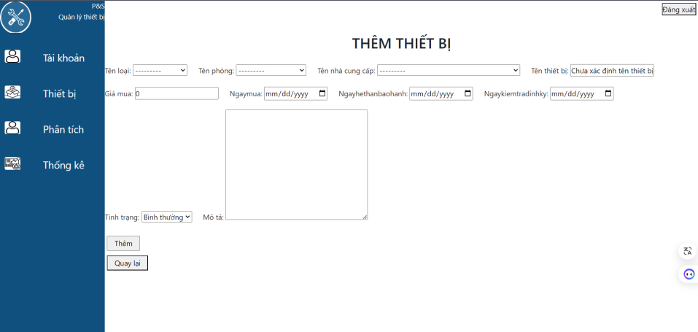

Trang phân tích

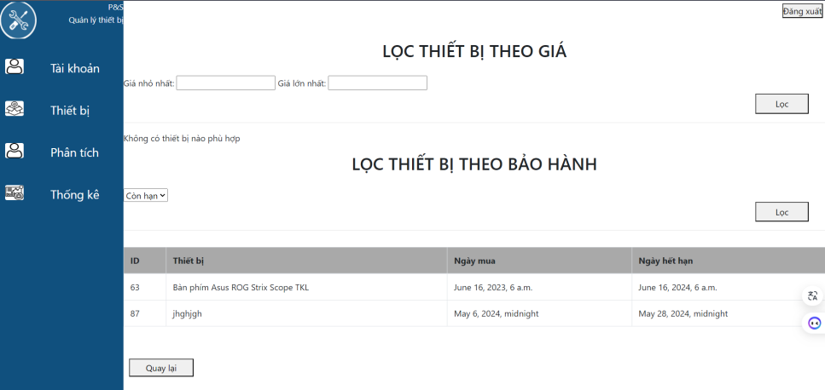

Trang thống kê

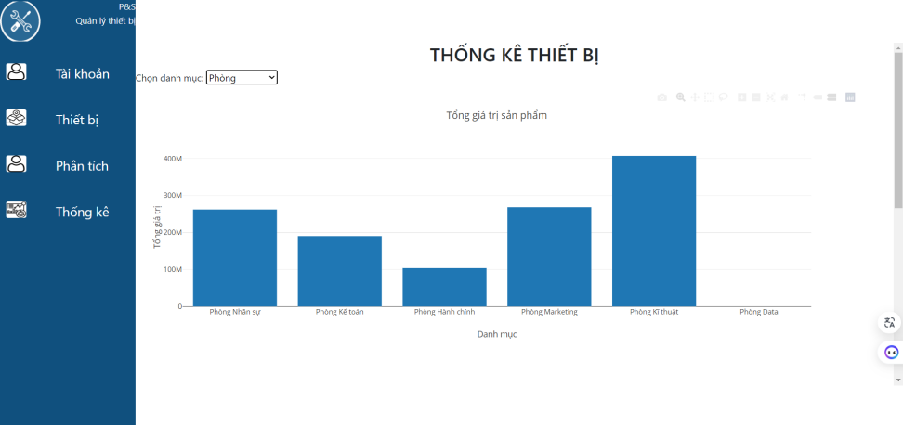

1. **Thiết kế cách tiến hành Test**

|  |  |  |
| --- | --- | --- |
| Thực hiện | Kết quả mong đợi | Kết quả |
| Đăng ký | Đăng ký thành công, đăng không thành công (trùng tên người dùng ) | pass |
| Đăng nhập | Đăng nhập thành công | pass |
| Đăng xuất | Đăng xuất thành công | pass |
| Chỉnh sửa tài khoản | Lưu thành công | pass |
| Tìm kiếm thiết bị | Tìm kiếm thành công, tiềm kiếm không thành công các thiết bị không có | pass |
| Thêm loại thiết bị | Thêm thành công | pass |
| Thêm phòng | Thêm phòng thành công , thêm phòng không thành công (số tầng không được âm) | pass |
| Thêm nhà cung cấp | Thêm nhà cung cấp thành công , thêm không thành công ( số điện thoại không đúng định dạng) | pass |
| Thêm thiết bị | Thêm thành công, thêm không thành công ( các trường không được để trống , giá mua không được âm , ngày hết hạn bảo hành hết hạn trước ngày mua ) | pass |
| Xóa thiết bị | Xóa thành công, xóa không thành công ( các trường không được để trống , giá mua không được âm , ngày hết hạn bảo hành hết hạn trước ngày mua ) | pass |
| Cập nhật thông tin thiết bị | Cập nhật thành công, cập nhật không thành công ( các trường không được để trống , giá mua không được âm , ngày hết hạn bảo hành hết hạn trước ngày mua ) | pass |
| Hiển thị chi tiết thiết bị | Hiển thị thành công | pass |
| Lọc thiết bị theo giá | Lọc thành công, lọc không thành công (giá nhỏ nhất âm hoặc giá cao nhất âm , cả hai giá đều âm ) | Pass |
| Lọc thiết bị theo bảo hành | Lọc thành công (hết hạn , còn hạn ) | pass |
| Thống kê thiết bị | Thống kê thành công (theo loại , phòng, nhà cung cấp ) | pass |

Bảng 6: Bảng mô tả quá trình test

# CHƯƠNG 2: HIỆN THỰC

## 2.1 Công nghệ sử dụng

Trình bày vắn tắt các công nghệ sử dụng (tối đa 6-8 dòng):

Frontend[1]:

HTML[2]/CSS[3]: Cơ bản cho mọi trang web, giúp tạo giao diện người dùng và định dạng nội dung.

JavaScript[4]: Cung cấp tính năng động cho trang web.

Dữ liệu:

SQLite[5]: Django[6] hỗ trợ nhiều hệ quản trị cơ sở dữ liệu. SQLite là lựa chọn tốt cho môi trường phát triển vì nó nhẹ và dễ cài đặt.

Học máy: Không có

Frameweb[7]:

Django: Là framework[8] chính cho toàn bộ hệ thống backend[9], giúp xây dựng các ứng dụng web nhanh chóng và an toàn.

Và các thư viện khác (nếu có sử dụng)

## 2.2 Kết quả đạt được

Trình bày các menu các kết quả đạt được theo sơ đồ chức năng tổng quát đã trình bày ở 1.2. Có bao nhiêu chức năng đánh số mục này theo từng chức năng đó

2.2.1 Chức năng đăng ký

2.2.2 Chức năng đăng nhập

2.2.3 Chức năng chỉnh sửa tài khoản

2.2.4 Chức năng tìm kiếm thiết bị

2.2.5 Chức năng xem chi tiết thiết bị

2.2.6 Chức năng chỉnh sửa thiết bị

2.2.7 Chức năng xóa thiết bị

2.2.8 Chức năng thêm thiết bị

2.2.9 Chức năng thống kê

2.2.10 Chức năng phân tích

# CHƯƠNG 3: KẾT LUẬN

## 3.1 Kết quả đạt được

Một giao diện quản lý trực quan và dễ sử dụng, cho phép người dùng dễ dàng thêm, xóa và sửa đổi về thông tin về trang thiết bị.

Tìm kiếm và lọc thông tin nhanh chóng: chức năng tìm kiếm và lọc thông tin, giúp người dùng nhanh chóng tìm thấy các trang thiết bị cần thiết theo các tiêu chí khác nhau như tên, loại, trạng thái, v.v.

## 3.2 Hướng phát triển trong tương lai

Phân tích yêu cầu: Xác định các yêu cầu chính của hệ thống quản lý thiết bị, bao gồm chức năng, tính năng, giao diện người dung.

Thiết kế cơ sở dữ liệu: Xác định cấu trúc cơ sở dữ liệu để lưu trữ thông tin về các thiết bị, người dùng, lịch sử sử dụng, ... Xác định các bảng, quan hệ và các trường dữ liệu phù hợp.

Xây dựng giao diện người dùng: Tạo ra giao diện người dùng thân thiện để người dùng có thể dễ dàng tương tác và thao tác trên trang web. Đảm bảo rằng giao diện hỗ trợ các chức năng quản lý thiết bị như đăng ký, giám sát, …

Phát triển chức năng quản lý thiết bị: Xây dựng các chức năng quản lý thiết bị như đăng ký, đăng nhập, ... Đảm bảo rằng các chức năng này hoạt động chính xác và hiệu quả.

Tích hợp và giao tiếp: Đảm bảo rằng trang web quản lý thiết bị có khả năng tích hợp và giao tiếp với các hệ thống và thiết bị khác trong môi trường làm việc. Điều này có thể bao gồm tích hợp với các thiết bị từ xa, các hệ thống giám sát và điều khiển, v.v.

Triển khai và vận hành: Triển khai trang web quản lý thiết bị trên một môi trường hoạt động thực tế. Đảm bảo rằng hệ thống được vận hành một cách hiệu quả, được hỗ trợ và duy trì đều đặn.

Liên tục cập nhật và phát triển: Theo dõi và đáp ứng các yêu cầu mới và thay đổi trong quản lý thiết bị. Liên tục cập nhật và phát triển trang web để đáp ứng nhu cầu người dùng và đảm bảo rằng hệ thống luôn hiện đại và phù hợp với môi trường làm việc.

Tóm lại, việc phát triển trang web quản lý thiết bị yêu cầu một quy trình tận dụng các bước phân tích, thiết kế, xây dựng, tích hợp, kiểm thử và triển khai để tạo ra một hệ thống quản lý thiết bị hiệu quả, dễ sử dụng và đáp ứng nhu cầu quản lý trong một môi trường làm việc.

# LÀM VIỆC NHÓM

Bảng phân chia nhiệm vụ:

|  |  |  |  |
| --- | --- | --- | --- |
| STT | Công việc | Người thực hiện | Trạng thái công việc |
| 1 | Code | Bảo | 100% |
| 2 | Viết báo cáo | Giang | 100% |

Cách thức làm việc nhóm: Offline kết hợp online.

Thời gian làm việc nhóm: Họp và làm việc mỗi tuần 1-2 buổi tại trọ của bạn Bảo và qua discord (1-2h mỗi lần)

# TÀI LIỆU THAM KHẢO

[1] Zeghidour, N., Teboul, O., Quitry, F. D. C., & Tagliasacchi, M. (2021). LEAF: A learnable frontend for audio classification. arXiv preprint arXiv:2101.08596.

[2] Sidik, B. (2014). Pemrograman web dengan HTML: disertai lebih dari 200 contoh program beserta tampilan grafisnya.

[3] Enterprise, J. (2016). pengenalan HTML dan CSS. Elex Media Komputindo.

[4] Guha, A., Saftoiu, C., & Krishnamurthi, S. (2010). The essence of JavaScript. In ECOOP 2010–Object-Oriented Programming: 24th European Conference, Maribor, Slovenia, June 21-25, 2010. Proceedings 24 (pp. 126-150). Springer Berlin Heidelberg.

[5] Gaffney, K. P., Prammer, M., Brasfield, L., Hipp, D. R., Kennedy, D., & Patel, J. M. (2022). Sqlite: past, present, and future. Proceedings of the VLDB Endowment, 15(12).

[6] Forcier, J., Bissex, P., & Chun, W. J. (2008). Python web development with Django. Addison-Wesley Professional.

[7] Silva Souza, V. E., & de Almeida Falbo, R. (2007, May). Frameweb: a framework-based design method for web engineering. In Proceedings of the 2007 Euro American conference on Telematics and information systems (pp. 1-8).

[8] National Research Council, Division on Earth, Life Studies, Board on Environmental Studies, Board on Chemical Sciences, Committee on the Design, ... & Industry Decisions. (2014). A framework to guide selection of chemical alternatives.

[9] Maryanski, F. J. (1980). Backend database systems. ACM Computing Surveys (CSUR), 12(1), 3-25.

TỰ ĐÁNH GIÁ (Bài nhóm)

|  |  |  |  |  |
| --- | --- | --- | --- | --- |
| STT | Nội dung | Điểm chuẩn | Tự chấm | Ghi chú |
| 1 | Phân tích, Thiết kế | 4đ | 3 |  |
| 2 | Hiện thực | 4đ | 4 |  |
| 3 | Kết luận | 0.5đ | 0.5 |  |
| 4 | Báo cáo (chú ý các chú ý 2,3,4,6 ở trang trước, nếu sai sẽ bị trừ điểm nặng) | 1đ | 1 |  |
| 5 | Điểm nhóm (chú ý trả lời các câu hỏi trong mục làm việc nhóm) | 0.5đ |  |  |
| Tổng điểm | | | 8.5 |  |